Bài tập 3.1 Thực hành lại các cài đặt trong bài học.
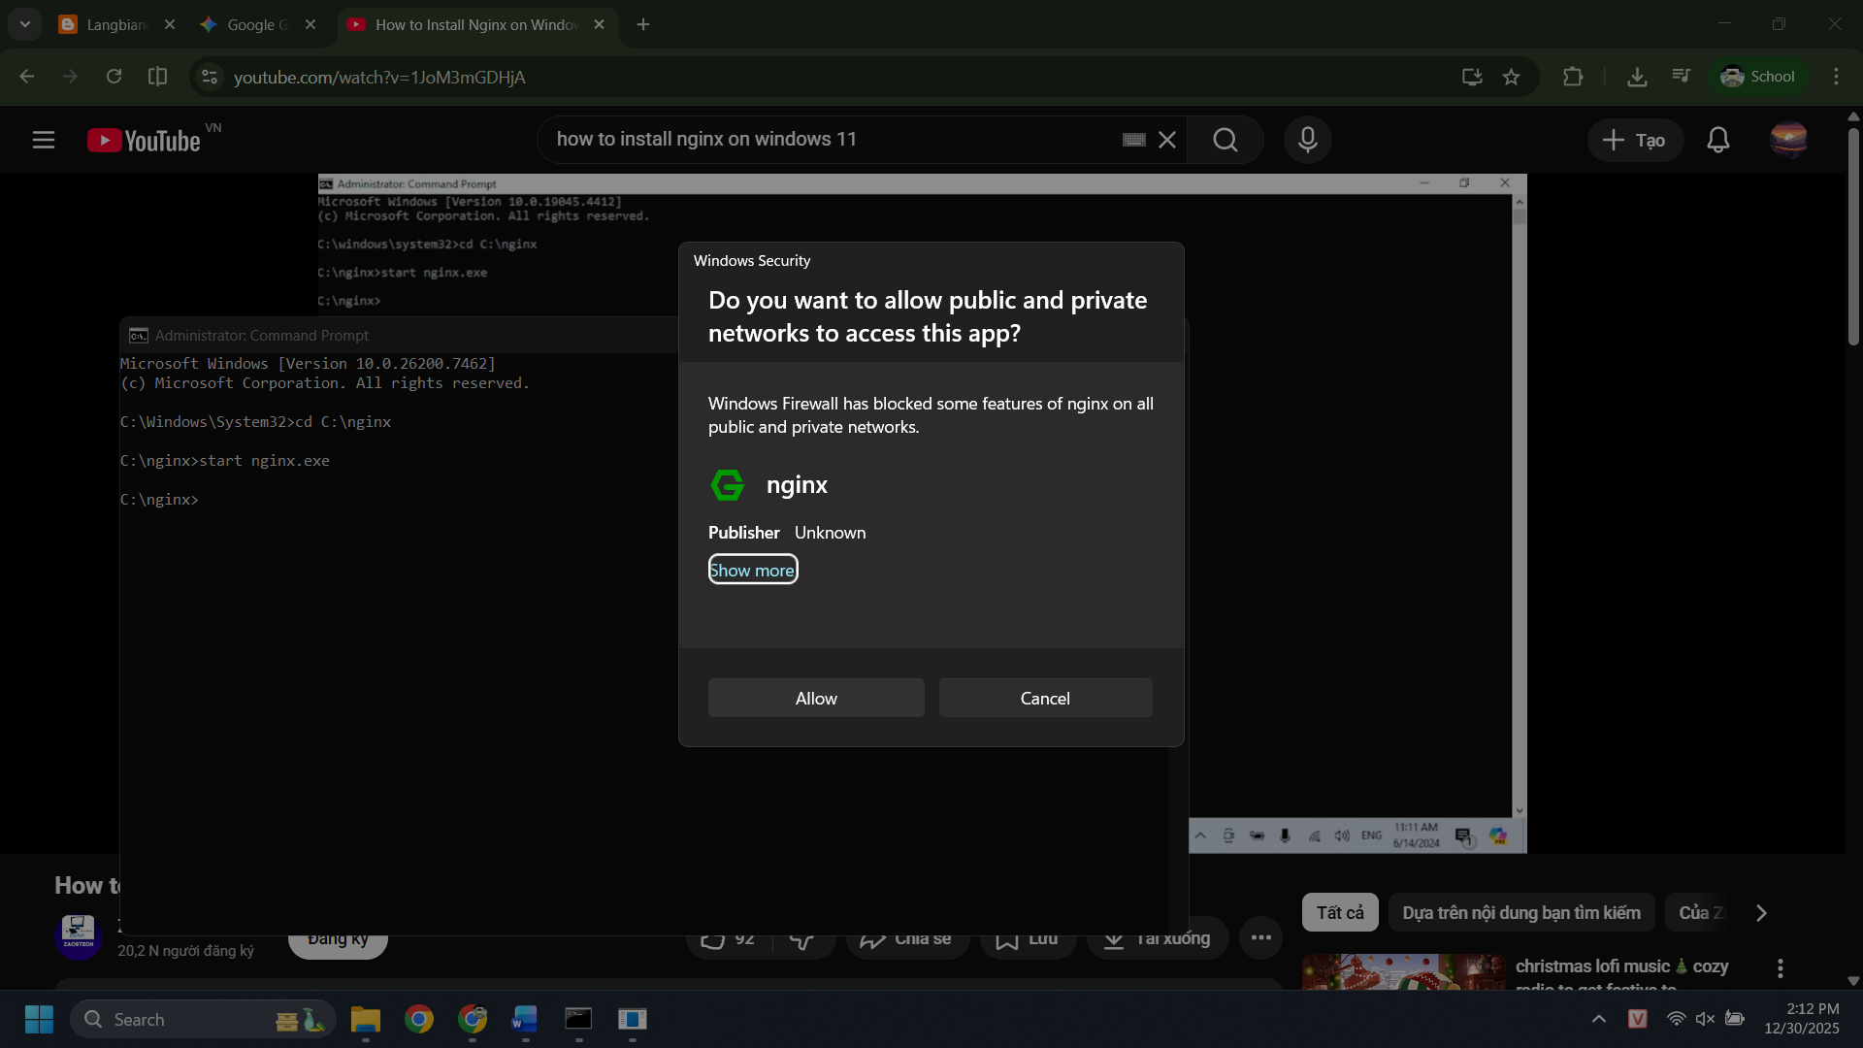
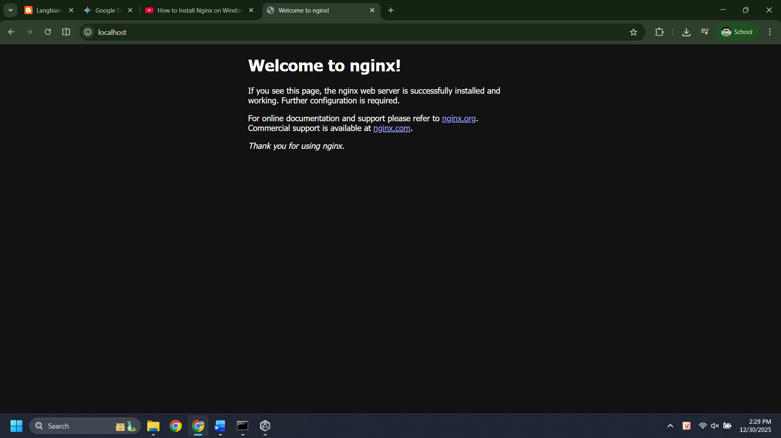
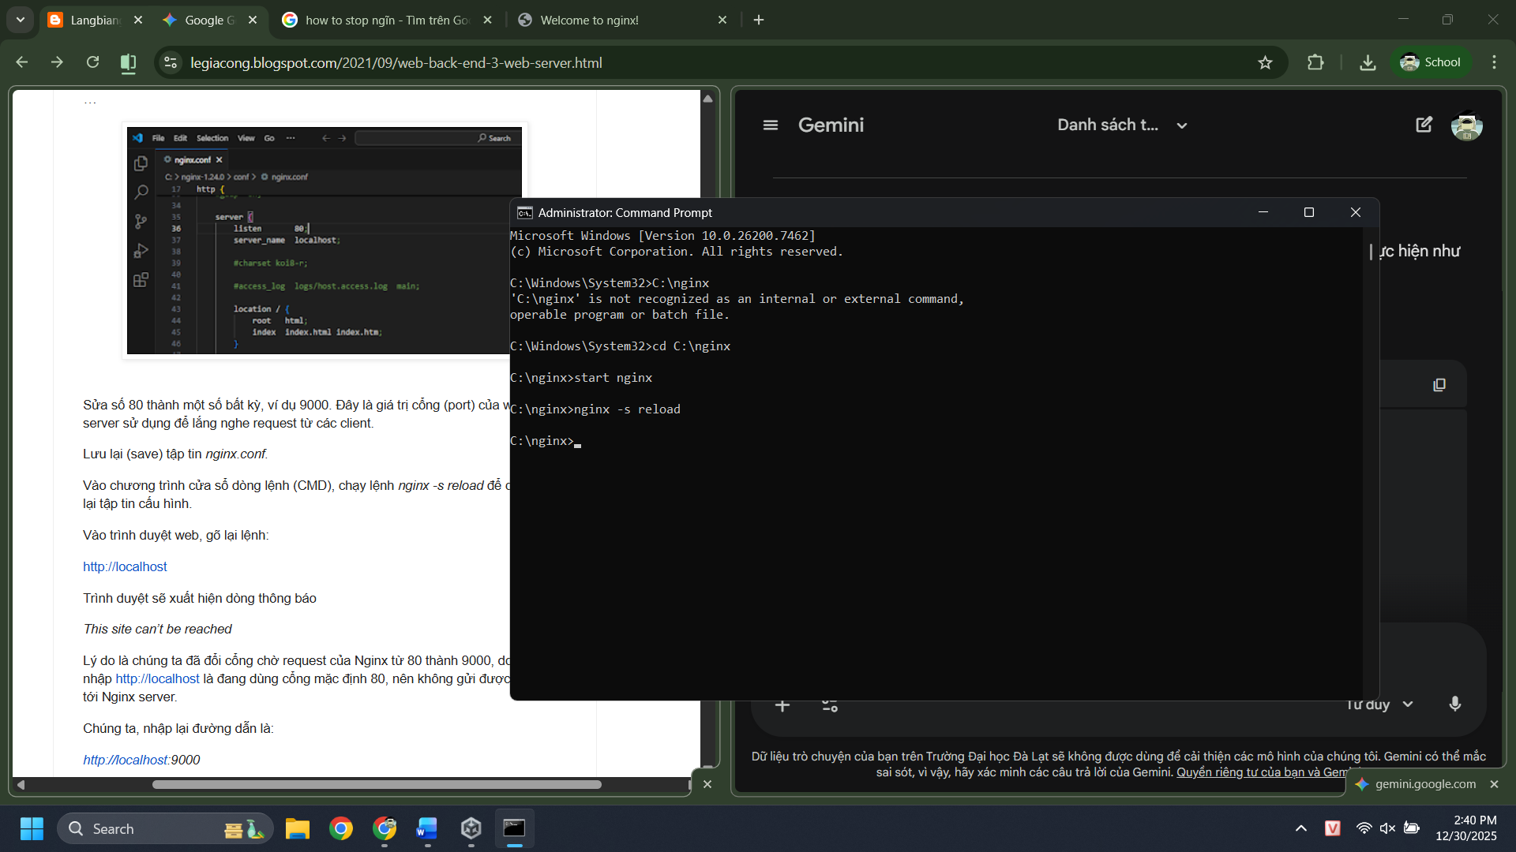
Câu 3.2 Một số phần mềm web server phổ biến. Phát biểu nào không đúng?
A. Apache
B. Nginx
C. SSI
D. Nodejs
Câu 3.3 Các chức năng của Web server là gì. Phát biểu nào không đúng?
A. Lưu trữ các tập tin của ứng dụng web
B. Nhận request từ client
C. Xử lý request
D. Nhận response từ máy client
Bài tập 3.4 Thực hiện một số cấu hình cho Nginx:
- (a) Lắng nghe trên cổng 65535
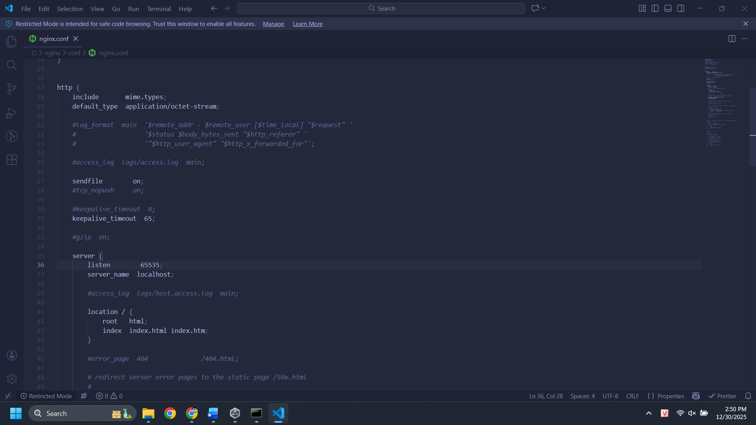
- (b) Trỏ web root về một thư mục khác ổ đĩa C:\ (ví dụ: D:\TeoShop)
- (c) Khi client gửi request tới web root, tập tin mặc định trả về là index.py, tạo thêm tập tin index.py để kiểm tra.
- (d) Lắng nghe trên cổng 65536 được không? Tại sao
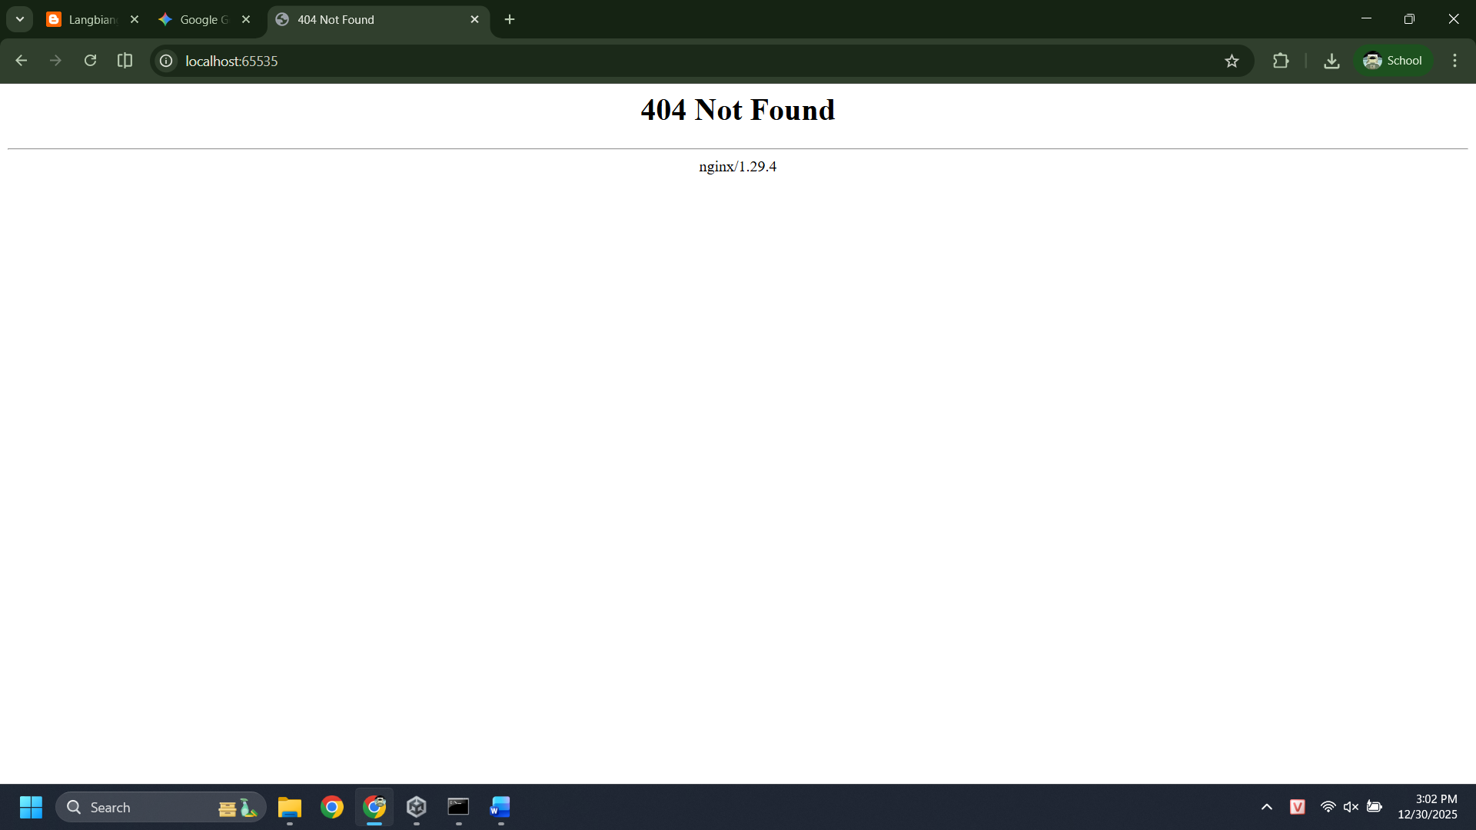
+Không được,
+vì:
- Trong giao thức mạng TCP/IP, trường dành cho số hiệu cổng (Port Number) có kích thước 16-bit.
- Giá trị tối đa mà 16-bit có thể biểu diễn là $2^{16} - 1 = 65535$.
- Do đó, dải cổng hợp lệ chỉ nằm trong khoảng từ 0 đến 65535. Cổng 65536 nằm ngoài phạm vi giới hạn kỹ thuật của giao thức mạng.

